Melon, espuma amande, meringues
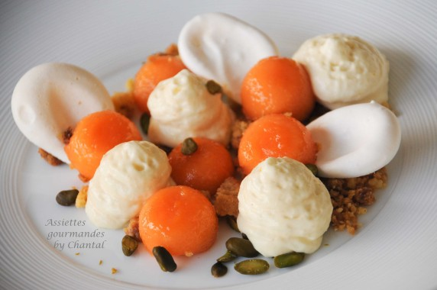
Ingrédients (pour 6 personnes):
1 melon, 60 g de sucre, 20 g de miel, zeste d'orange
Espuma amande "calisson d'Aix": 250 g de lait, 125 g de pâte d'amande blanche (à55%), 75 g de beurre, 20 g de fleur d'oranger, 3 gouttes d’essence d'amande amère, zeste d'orange râpée, 4 jaunes d'oeufs, 50 g de sucre, 125 g de crème
4 cuil. à s. de crumble (l'idéal est de toujours en avoir en réserve dans un bocal, la recette est ici), quelques meringues (la recette est disponible ici), pistaches vertes
Préparation:
Préparer l'espuma calisson: Faire blanchir les jaunes d'oeufs avec le sucre.
Porter le lait à ébullition avec la pâte d'amande coupée en morceaux, le beurre, la fleur d'oranger, l'essence d'amande et le zeste d'orange.
Verser sur les jaunes blanchis et cuire l'ensemble à 82 °C comme une crème anglaise.
Mixer, laisser refroidir et ajouter la crème; verser dans un siphon, insérer 2 cartouches de gaz et réserver au frigo.
Couper le melon en 2, retirer les pépins et prélever des petites billes avec une cuillère parisienne.
Chauffer le sucre et le miel dans une poêle, faire revenir les billes de melon pendant 2 - 3 minutes, ajouter le zeste d'orange.
Dressage:
Déposer le crumble dans l'assiette; ajouter les billes de melon, 3 meringues, quelques pointes d'espuma et des pistaches grossièrement concassées. Servir aussitôt.
www.assietttesgourmandes.fr

